UNIVERSIDADE FEDERAL DE SANTA CATARINA
Departamento de Engenharia Elétrica
EEL7040 – Circuitos Elétricos I - Laboratório

Aula 10
medição de energia elétrica

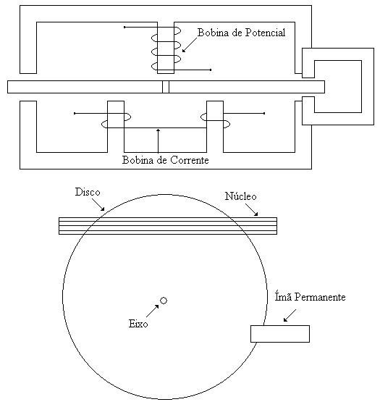
Figura 1 - Medidor de energia indutivo do tipo integrador.

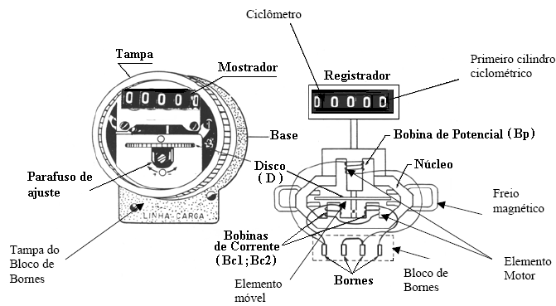
Figura 2 - Esquema básico do medidor de energia.

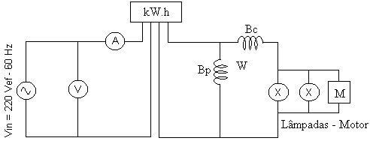
Figura 3 - Circuito a ser montado.

